Консультация для родителей.
«Азбука дорожного движения».
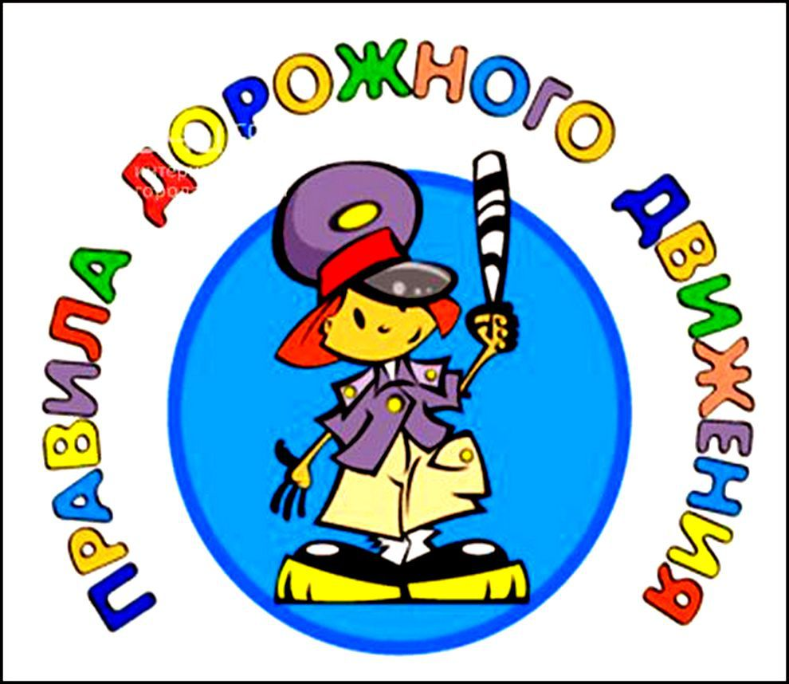
Дорожное движение едино для детей и взрослых. И Правила дорожного движения едины для всех, но написаны они «взрослым» языком, без всякого расчёта на детей.
Поэтому задача взрослых доступно объяснить детям ПДД. Часто в стремлении доходчиво донести до детей содержание Правил некоторые взрослые обращаются к детям так называемым «детским» языком, состоящим из существительных с уменьшительными суффиксами. Это не только не делает Правила понятными, но и искажает реальную картину дорожного движения. Ведь опасными на дороге бывают автомобили, а не автомобильчики! Обращаться к детям, даже маленьким, надо нормальным языком, без «сюсюканья». По той же причине детские картинки в стиле весёлых и смешных комиксов, так же не приемлемы в качестве иллюстраций по обучению детей правилам дорожного движения. Такие картинки развлекают детей и отвлекают от главной задачи – увидеть и осознать реальную опасность на дороге и возможность избежать её. Конечно, это не значит, что детей нужно запугивать опасностями на дороге. Нет, необходимо доступно объяснять их.
Вот некоторые ошибки, которые допускают взрослые при обучении детей правилам дорожного движения:
Учат: при переходе улицы посмотри налево, а дойдя до середины - посмотри направо.
Это правило устарело и создаёт опасную ситуацию.
Необходимо учить!
Прежде чем перейти дорогу – остановись, посмотри в обе стороны и, убедившись в безопасности, переходи дорогу, постоянно контролируя ситуацию.
Учат: красный – стоп, жёлтый – приготовиться, зелёный – идти.
Следуя такому правилу, дети приобретают уверенность в безопасности перехода по зелёному сигналу.
А ведь это совсем не так. Дети часто путают расположение сигналов светофора: не понимают, что когда горит зелёный для пешеходов, с другой стороны для водителя горит красный, и наоборот.
Необходимо учить!
Красный сигнал светофора – запрещающий, так как с другой стороны горит зелёный для машин. Жёлтый – не только приготовиться, но и предупреждение о смене сигналов светофора. Зелёный – разрешает движение, но, прежде чем выйти на проезжую часть дороги, необходимо убедиться в том, что все машины остановились.
Учат: не играй на дороге, у дороги, а играй во дворе дома.
Но во дворах тоже есть дороги, по которым ездят автомобили.
Необходимо учить!
Выходя из подъезда, уже будь внимателен и осторожен. Играй подальше от дороги, там, где нет машин.
Учат: знакомят детей с большим количеством дорожных знаков.
Следует помнить, что дорожные знаки, в основном, предназначены для водителей. Детям необходимо знать значение знаков, предназначенных для безопасности пешеходов: «Пешеходный переход», «Движение пешеходов запрещено», «Пешеходная дорожка», «Дети» и т.д.

